**Maven安装配置**

首先从官网上 <http://maven.apache.org/> 下载最新版Maven。我用的是apache-maven-3.2.1-bin.tar.gz。将下载后的文件拷贝到 /usr/目录下。

1、执行 tar -zxvf apache-maven-3.2.1-bin.tar.gz 命令解压文件

2、解压后会生成apache-maven-3.2.1目录

3、执行 vi /etc/profile 文件，插入如下内容,修改环境变量：

         export M2_HOME=/usr/maven/apache-maven-3.2.1

         PATH=$PATH:$JAVA_HOME/bin:$M2_HOME/bin

5、保存并退出VI编辑器，执行 source /etc/profile 命令使改动生效

6、执行 mvn -v 命令，如出现如下内容表示安装配置成功

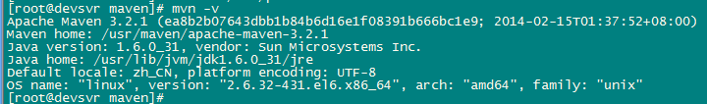

**Nexus安装配置**

**Jdk要7才行。**

我们从[http://nexus.sonatype.org/downloads/ 来获取最新版本，目前最新版本为1.3.4](http://nexus.sonatype.org/downloads/%20%E6%9D%A5%E8%8E%B7%E5%8F%96%E6%9C%80%E6%96%B0%E7%89%88%E6%9C%AC%EF%BC%8C%E7%9B%AE%E5%89%8D%E6%9C%80%E6%96%B0%E7%89%88%E6%9C%AC%E4%B8%BA1.3.4)

Nexus提供了两种安装方式，一种是内嵌Jetty的bundle，只要你有JRE就能直接运行。第二种方式是WAR，你只须简单的将其发布到web容器中即可使用。

1. *Bundle* *方式安装*
   1. 将nexus-2.8.0-05-bundle.tar.gz拷贝到/usr/nexus/下；
   2. 解压

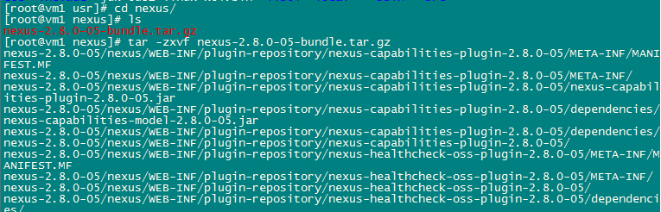

* 1. 解压后如下所示，会有两个文件夹，nexus-2.8.0-05和sonatype-work



* 1. 进入nexus-2.8.0-05启动服务

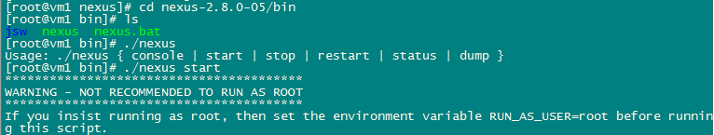

* 1. 大概意思就是要在环境配置export RUN_AS_USER=root，可以临时配置

在命令行下输入：

export RUN_AS_USER=root

然后执行，就不会再提示了  
./nexus start

也可以在系统里面永久配置

vi /etc/profile  加入export RUN_AS_USER=root

* 1. 此处我在/etc/profile进行永久配置

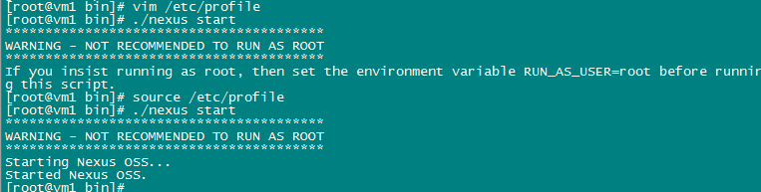

* 1. 启动nexus后，在本机浏览器输入地址： <http://localhost:8081/nexus>

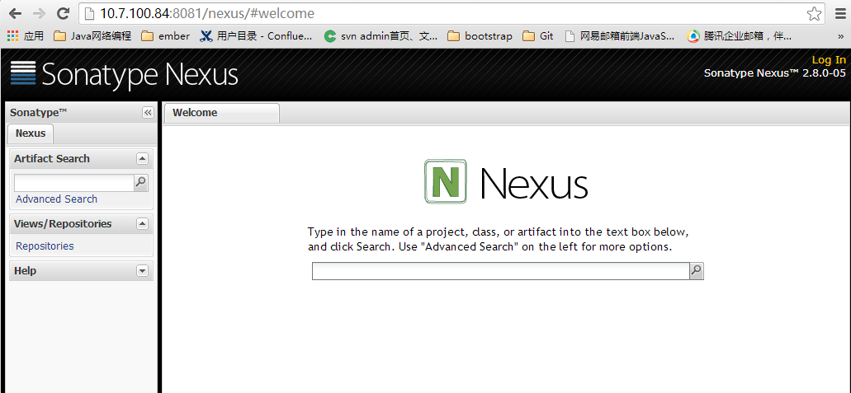

此时可能不能访问，原因是因为8081没有开放，所以客户端访问不了，解决方法如下：

->一个是关闭防火墙

->另一个就是让防火墙开放8081端口

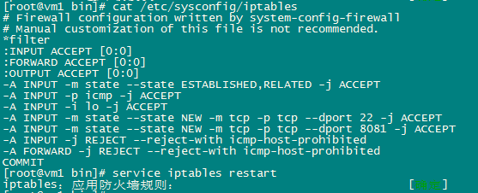

* 1. 默认账号 admin admin123

# Maven+Nexus私服搭建

创建高速的本地（局域网）Maven仓库

1、打开WEB管理界面：http://127.0.0.1:8081/nexus/index.html

2、点击右上角Log In进行登录，默认帐号：admin、密码：admin123

3、点击左侧Repositories项 -> central仓库 -> Configuration -> Download Remote Indexes=True -> Save，表示下载远程仓库的索引。

4、右键central仓库 -> Update Index，更新远程仓库索引到本地，这一步能够加速本地索引。

#### Maven配置 配置Maven默认使用本地仓库，修改setting.xml全局配置文件。

$ vim ~/.m2/setting.xml

<?xml version="1.0" encoding="UTF-8"?>

<settings xmlns="http://maven.apache.org/SETTINGS/1.0.0"

xmlns:xsi="http://www.w3.org/2001/XMLSchema-instance"

xsi:schemaLocation="http://maven.apache.org/SETTINGS/1.0.0 http://maven.apache.org/xsd/settings-1.0.0.xsd">

<!-- 配置central镜像地址为本地仓库，加速索引速度 -->

<mirrors>

<mirror>

<id>central</id>

<mirrorOf>central</mirrorOf>

<name>central</name>

<url>http://127.0.0.1:8081/nexus/content/repositories/central</url>

</mirror>

</mirrors>

<!-- 配置发布仓库，第一个为正式版仓库，第二个为快照版仓库。 -->

<profiles>

<!-- 执行：$ mvn release:prepare 命令时会打包并发布到该仓库。 -->

<profile>

<id>nexus</id>

<repositories>

<repository>

<id>nexus</id>

<name>local private nexus</name>

<url>http://127.0.0.1:8081/nexus/content/groups/public</url>

</repository>

</repositories>

</profile>

<!-- 执行：$ mvn deploy 命令时会打包并发布到该仓库。 -->

<profile>

<id>nexus-snapshots</id>

<repositories>

<repository>

<id>nexus-snapshots</id>

<name>local private nexus snapshots</name>

<url>http://127.0.0.1:8081/nexus/content/groups/public-snapshots</url>

</repository>

</repositories>

</profile>

</profiles>

<!-- servers节点的属性是在向仓库发布时使用 -->

<servers>

<server>

<id>nexus-releases</id>

<username>admin</username>

<password>admin123</password>

</server>

<server>

<id>nexus-snapshots</id>

<username>admin</username>

<password>admin123</password>

</server>

</servers>

<!-- 激活配置 -->

<activeProfiles>

<activeProfile>nexus</activeProfile>

<activeProfile>nexus-snapshots</activeProfile>

</activeProfiles>

</settings>

pom.xml

